***"No puedo pretender que la concepción de la Iglesia tenga que ser compartida"***

**Joseba Segura, sobre la eutanasia: "Ninguna persona tiene que morir de una forma determinada"**

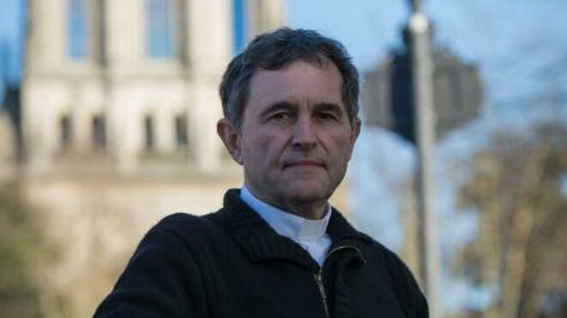

**Una cosa es la doctrina de la Iglesia y otra "el hecho de que esto está regulado de una u otra forma en una sociedad", asegura el flamante obispo auxiliar de Bilbao**

**Afirma tener "gran respeto" por el sufrimiento de los enfermos, y llama a aceptar que ellos "tienen también derecho a plantearse con libertad" como afrontar sus últimos momentos**

***08.04.2019 | RD/Agencias***

El obispo auxiliar de Bilbao, **Joseba Segura**, ha asegurado que, pese a su posición respecto a la "muerte digna", que difiere de quienes defienden la eutanasia,**no dirá "a ninguna persona" que "tiene que morir de una forma determinada"**.

No obstante, ha puntualizado que **la Iglesia mantendrá su "forma de entender la vida y la muerte humana sin obligar a nadie a que lo comparta"**.

En una entrevista en Radio Euskadi, recogida por Europa Press, Segura se ha referido a la eutanasia y a las reclamaciones de algunos enfermos muy graves a una muerte "digna, legal y asistida", para asegurar que la Iglesia tiene "una posición clara respecto a esto", pues **"la vida empieza en el momento de la concepción y acaba cuando naturalmente termina"**.

"Pero, una cosa es la posición que nosotros defendemos, que desde la experiencia y lo que creemos que es la propuesta de Jesús, se nos invita a vivir, y otra cosa es el hecho de que esto está regulado de una u otra forma en una sociedad en la que hay otras opiniones, otras perspectivas y otros modos de ver. En ese sentido, a mí me parece que hay que distinguir las dos cosas. **Nosotros vamos a mantener nuestra posición, pero no la imponemos a nadie**", ha señalado.

[[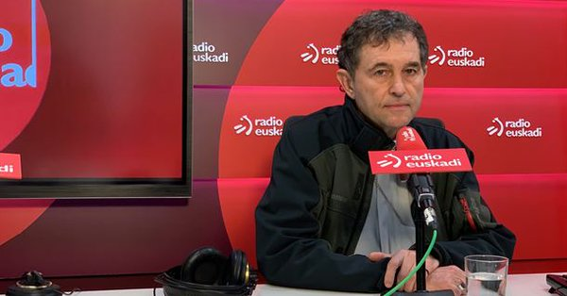](https://t.co/bpfIpKuPeU)](https://t.co/bpfIpKuPeU)

**[No le diré a nadie que padezca sufrimiento cómo debe morir](https://t.co/bpfIpKuPeU)**

[El nuevo Obispo Auxiliar pide impulsar los cuidados paliativos pero "respeta" quienes prefieran otras vías, ha dicho en referencia al debate de la eutanasia.](https://t.co/bpfIpKuPeU)

[eitb.eus](https://t.co/bpfIpKuPeU)

**Cuidados paliativos**

En su opinión, "hay muchísimo que hacer y que pensar respecto a lo que son cuidados paliativos y seguramente hay mucho que debatir y mucho que hablar con médicos y mucho que escuchar". "Pero, en lo que se refiere a la posición de que alguien pueda acabar con la vida de otra persona,**tenemos una posición que vamos a intentar mantener**", ha señalado.

Según ha asegurado, entiende el concepto de 'muerte digna' y se procede de una tradición en la que "ha habido muchísimas personas que han muerto en situaciones muy difíciles, muy complejas, y con unas enfermedades que les han acompañado, lo han vivido con dignidad y lo han llevado bien hasta el último día". "Lo que creo que podemos hacer y vamos a seguir haciendo es **defender nuestra concepción de lo que significa muerte digna y vida digna**", ha añadido.

[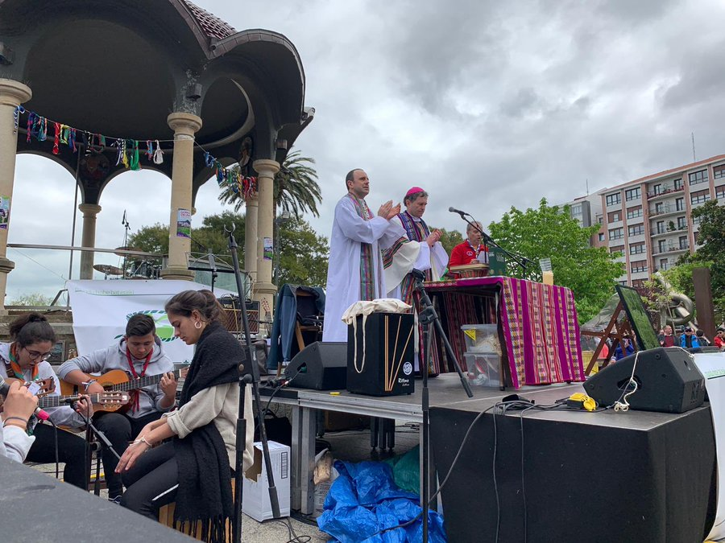](https://twitter.com/DiocesisBilbao/status/1114849829757313024/photo/1)

[Información y privacidad de Twitter Ads](https://support.twitter.com/articles/20175256)

**"Derecho a plantearse con libertad los últimos momentos"**

Segura ha admitido que **"ese debate social está cambiando**" pero no cree que "lo que sucedía hace 50, 80 años, la vida y la muerte que han vivido los antepasados y cómo han enfrentado ese momento sea indigno". "A mí me parece de una enorme dignidad", ha indicado.

Sobre la 'muerte digna' ha señalado que existe **"mucho debate y sensibilidades"**. "A mí me parece que se están simplificando muchas cosas pero yo no puedo pretender que la concepción que nosotros tenemos tenga que ser compartida", ha apuntado.

Segura ha apuntado que no dirá "a ninguna persona" en esa situación "que tiene que morir de una determinada manera". "Yo tengo un gran respeto por la situación de sufrimiento que viven esas personas. Yo tengo un gran respeto por la situación, y lo que tengo que hacer es aceptar que ellas **tienen también derecho a plantearse con libertad cómo deben abordar esos últimos momentos**", ha manifestado

**No dirá "que nadie lo está haciendo mal"**

Segura ha afirmado que, pese a que él pueda tener "otro criterio inspirado en el ejemplo de otras personas" a las que ha "acompañado en los últimos momentos de la vida", **no dirá "que nadie lo está haciendo mal"**.

Para el obispo auxiliar, se debería hablar con los médicos, que realizan "un juramento de cuidar la vida" y "en este momento en el que está cambiando la sensibilidad social, hay otros planteamientos", y algunos "pueden estar revisando lo que eso significa en determinadas circunstancias".

No obstante, cree que otros profesionales médicos "son conscientes de una **enorme casuística muy compleja y muy detallada** que existe en esos momentos, y habría que escucharles". "Creo que hay muchas situaciones y muchos temas en los que nosotros también tenemos que escuchar; escucharemos, pero vamos a saber también mantener lo que significa nuestra forma de entender la vida y la muerte humana sin obligar a nadie a que lo comparta", ha añadido.

<http://www.religiondigital.org/espana/religion-iglesia-espana-obispo-auxiliar-bilbao-segura-eutanasia-ninguna-persona-tiene-que-morir-forma-determinada_0_2110888930.html>